Παρακάτω σας παρουσιάζω μία ιδέα για κατασκευή κόκκινου φακού led.
Κατά τη γνώμη μου, το βασικό πλεονέκτημά του είναι ότι απελευθερώνει τα χέρια, όπως θα δούμε στη συνέχεια, για να ασχοληθούμε με άλλα πράγματα (π.χ. ανάγνωση χάρτη).
Ο φακός αποτελείται από δύο μέρη:
- Το κουτί που έχει τις μπαταρίες το διακόπτη και ένα ροοστάτη για τη ρύθμιση της έντασης των led. Επιπλέον έχει δύο μαγνητάκια ώστε μπορεί να κολλήσει σε μία μεταλλική επιφάνεια για να μην κουνιέται κατά τη χρήση.
- Το φακό.
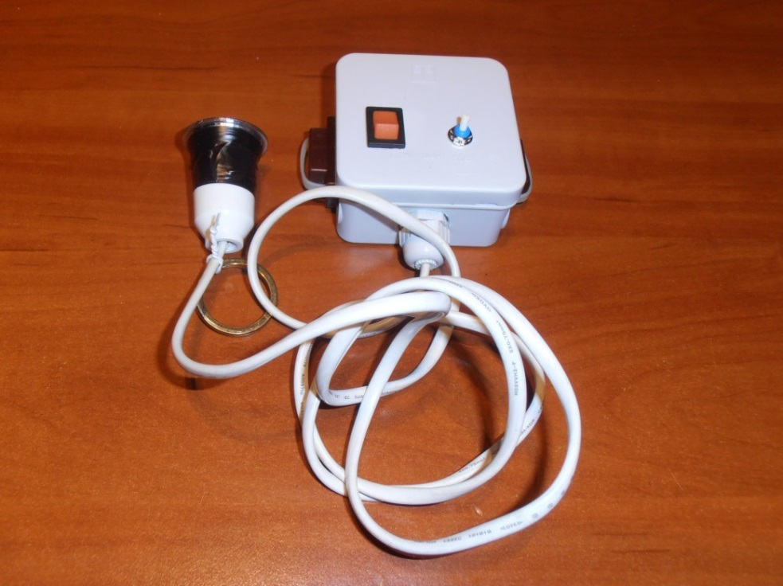
Με την κατασκευή αυτή, έχουμε στο χέρι μας κατά τη χρήση μόνο ένα μικρό μέρος του φακού. Επιπλέον χρησιμοποιώντας τον κρίκο όπως φαίνεται στη φωτογραφία έχουμε το χέρι σχεδόν ελεύθερο.
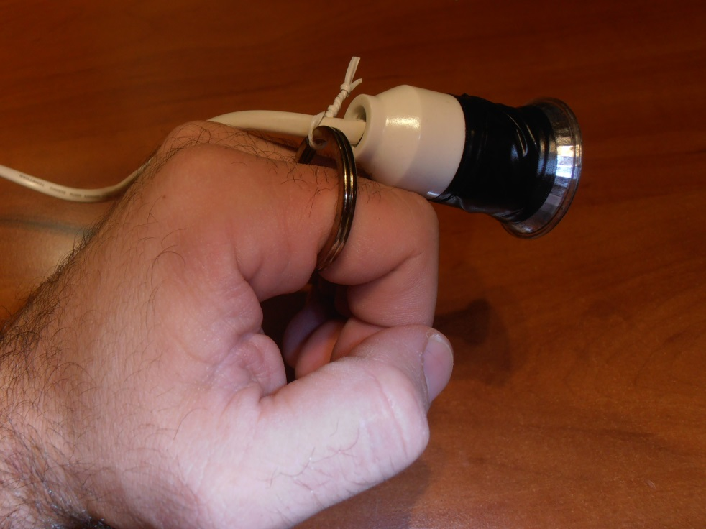

Κατ’ αρχάς τι χρειαζόμαστε για την κατασκευή:
- Κόκκινα led
- Ένα ηλεκτρολογικό κουτί διακλάδωσης.
- Ένα διακόπτη rocker.
- Μία ρυθμιζόμενη αντίσταση 0 - 1000 Ω (ροοστάτης).
- Μία αντίσταση 100Ω.
- Μία μπαταριοθήκη 2 θέσεων για μπαταρίες ΑΑ.
- Ένα στυπιοθλίπτη PG9.
- Καλώδιο 2x0.75.
- Δύο μαγνητάκια πόρτας επίπλων.
- Ένα πλαστικό ντουί Ε14.
- Ένα κάτοπτρο φακού.
- Κλέμες καλωδίων
- Ένα κρίκο από μπρελόκ που να χωράει άνετα το δάχτυλό μας.
Η κατασκευή παρουσιάζεται στις παρακάτω φωτογραφίες:
Με ένα κοπίδι αφαιρούμε ένα κομμάτι από το κουτί διακλάδωσης για να βάλουμε το διακόπτη και ανοίγουμε μία τρύπα (πχ με ένα κατσαβίδι) για την τοποθέτηση του ροοστάτη.
Αντίσταση
Ροοστάτης
Κλέμα
Στυπιοθλίπτης
Διακόπτης

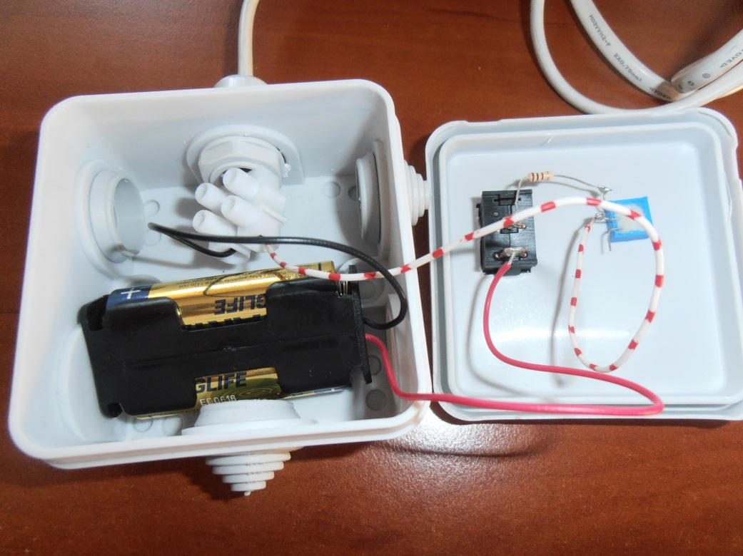
Κολλάμε το ένα καλώδιο (κόκκινο) της μπαταριοθήκης στον έναν ακροδέκτη του διακόπτη ενώ το άλλο (μαύρο) το συνδέουμε στη μία υποδοχή της κλέμας. Κολλάμε την αντίσταση μεταξύ του δεύτερου ακροδέκτη του διακόπτη και του ενός ακροδέκτη του ροοστάτη (η αντίσταση χρειάζεται για να μην καούν τα led αν γυρίσουμε το ροοστάτη στα 0Ω). Στο μεσαίο ακροδέκτη (προσοχή οπωσδήποτε στο μεσαίο για να μεταβάλλεται η αντίσταση) του ροοστάτη κολλάμε ένα καλώδιο και το συνδέουμε στην άλλη υποδοχή της κλέμας. Ο ροοστάτης χρειάζεται για να μεταβάλλεται η φωτεινότητα των led.
Από την άλλη πλευρά της κλέμας συνδέουμε το καλώδιο που θα πάει στα led. Στην έξοδο του καλωδίου από το κουτί, τοποθετούμε για σταθερότητα ένα στυπιοθλίπτη, ώστε με τα κουνήματα του καλωδίου να μην κοπεί κάποια σύνδεση μέσα στο κουτί.
Στη συνέχεια συνδέουμε το καλώδιο και τα led στις υποδοχές του ντουί ( μπορούμε να βάλουμε ένα η περισσότερα led, εγώ στη συγκεκριμένη περίπτωση έβαλα δύο). Προσοχή, τα led για να δουλέψουν πρέπει να συνδεθούν με τη σωστή πολικότητα. Το πιο μακρύ ποδαράκι στο (+) και το πιο κοντό στο (-).
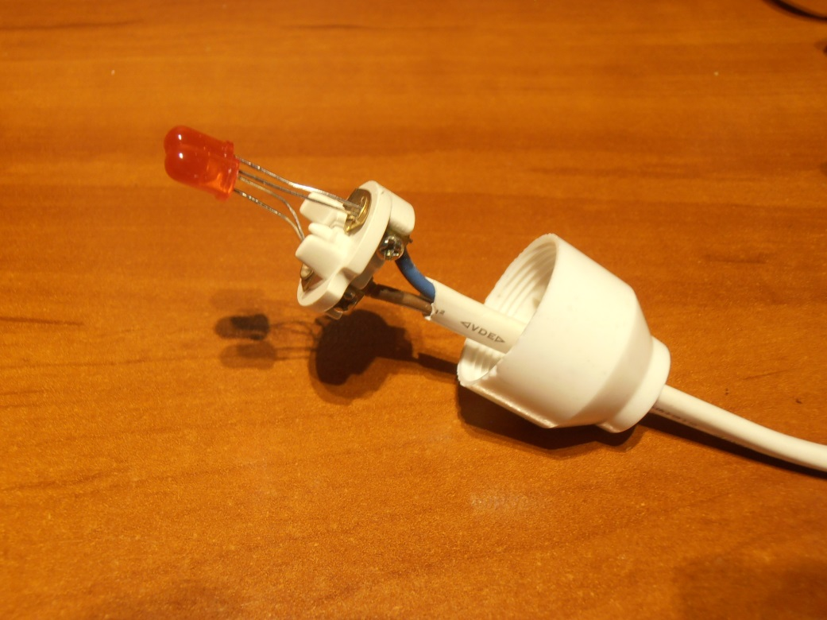
Κόβουμε την πάνω πλευρά του ντουί.
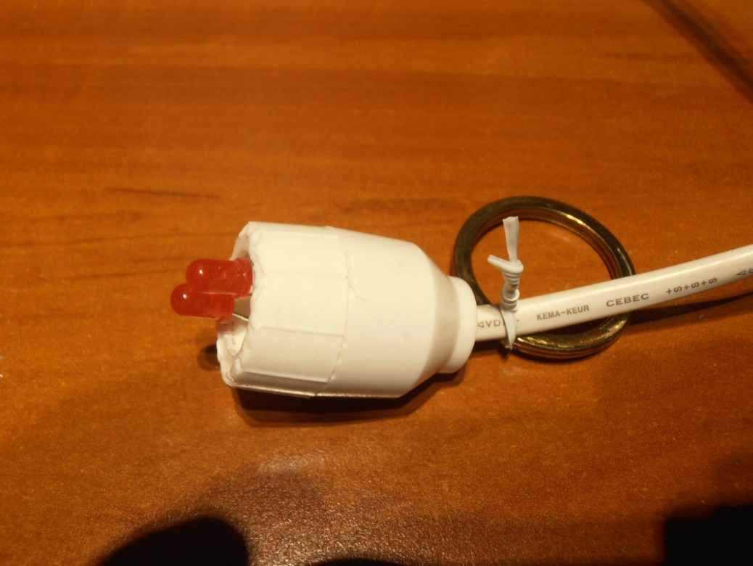

Και τοποθετούμε στη θέση του το κάτοπτρο του φακού με μονωτική ταινία, αφού πρώτα κόψουμε το κάτω μέρος έτσι ώστε να έχει την ίδια διάμετρο με το πάνω μέρος του ντουί.
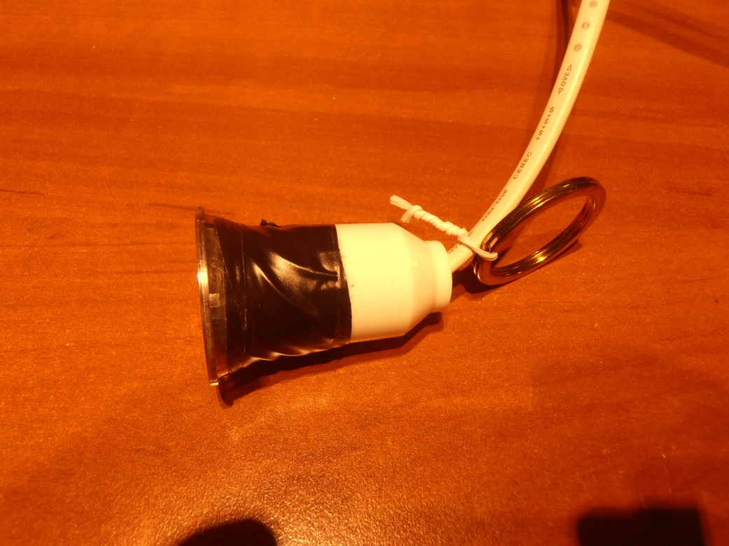
Λίγο πριν το καλώδιο μπει στο ντουί τοποθετούμε τον κρίκο από μπρελόκ. Κατά τη χρήση του φακού περνάμε τον κρίκο σε ένα δάχτυλο με τον φακό στο πάνω μέρος της παλάμης. Με αυτόν τον τρόπο έχω φως όπου κατευθύνω το χέρι μου, έχοντας το παράλληλα ελεύθερο για άλλες δουλειές (πχ να κρατά ένα χάρτη). Όταν δε χρησιμοποιώ ο φακό το κρεμάω από τον κρίκο σε κάποιο σημείο που με βολεύει.
Τέλος στις δύο πλευρές του κουτιού τοποθετούμε τα μαγνητάκια. Εγώ τα έβαλα με δεματικά μπορούν όμως να μπουν και με βίδες. Με τα μαγνητάκια το κουτί του φακού μπορεί να κολλήσει σε μία μεταλλική επιφάνεια για να μην κουνιέται κατά τη χρήση. Εγώ για παράδειγμα το κολλάω στο κάτω μέρος του δίσκου του τρίποδου.
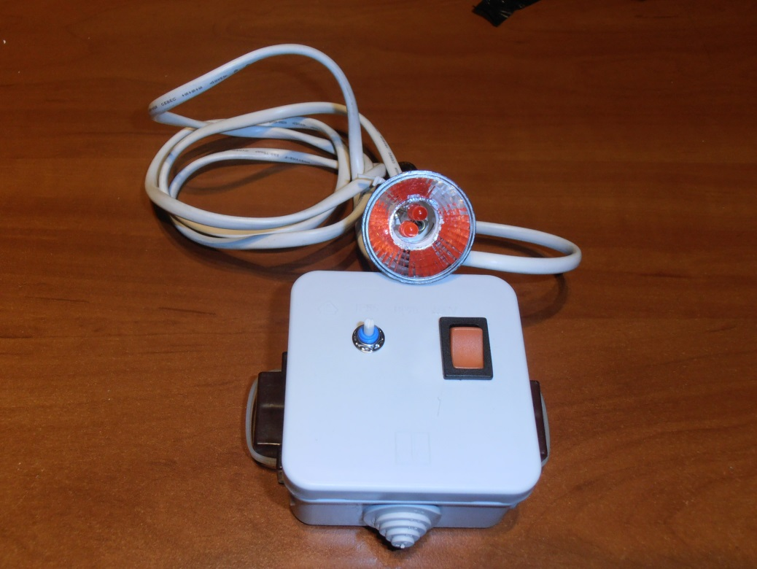
Μαγνητάκια

